

**РЕСПУБЛИКА ДАГЕСТАН БУЙНАКСКИЙ РАЙОН МКОУ ВАНАШИНСКАЯ ООШ**

____________________________________________________________________________

**368211, Республика Дагестан, Буйнакский район, с. Ванаши**

**МКОУ Ванашинская ООШ**

**1.По целевой программе**

**«Комплексные меры противодействия злоупотреблению наркотических средств»**.

|  |  |  |  |  |  |  |  |
| --- | --- | --- | --- | --- | --- | --- | --- |
| № | Содержание | | Класс | Кол-во уч. | Дата | Приглашенные | Ответственные |
| 1 | | Акция «Я выбираю спорт как альтернативу пагубным привычкам». | 4 | 5 | 14.09.2018г |  | Бурасанова С.Б. |
| 2 | | Просмотр видеофильмов антинаркотической направленности. | 5 | 6 | 18.09.2018г |  | Амирбекова З.М. |
| 3 | | «Мир без табачного дыма» | 6 | 5 | 22.09.2018г | социолог | Атаев А.А. |
| 4 | | «Прежде чем сделать - подумай» | 8 | 10 | 13.09.2018г. |  | Салимбекова С.М. |

14.09.2018г Акция «Я выбираю спорт как альтернативу пагубным привычкам».4кл охват 5 учащихся ответственный: кл.рук.Бурасанова С.Б.

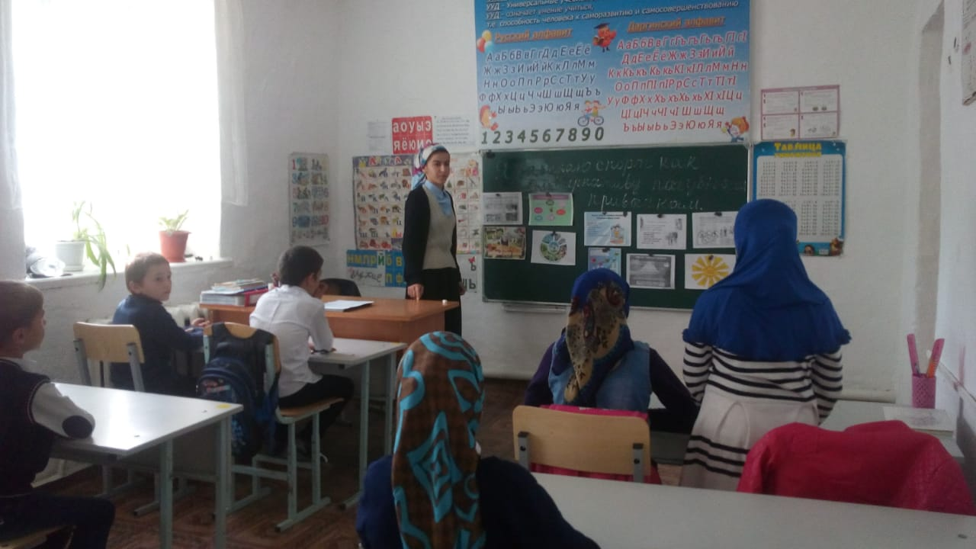

18.09.2018г Просмотр видеофильмов антинаркотической направленности.5кл охват 5 учащихся ответственный:кл.рук. Амирбекова З.М.

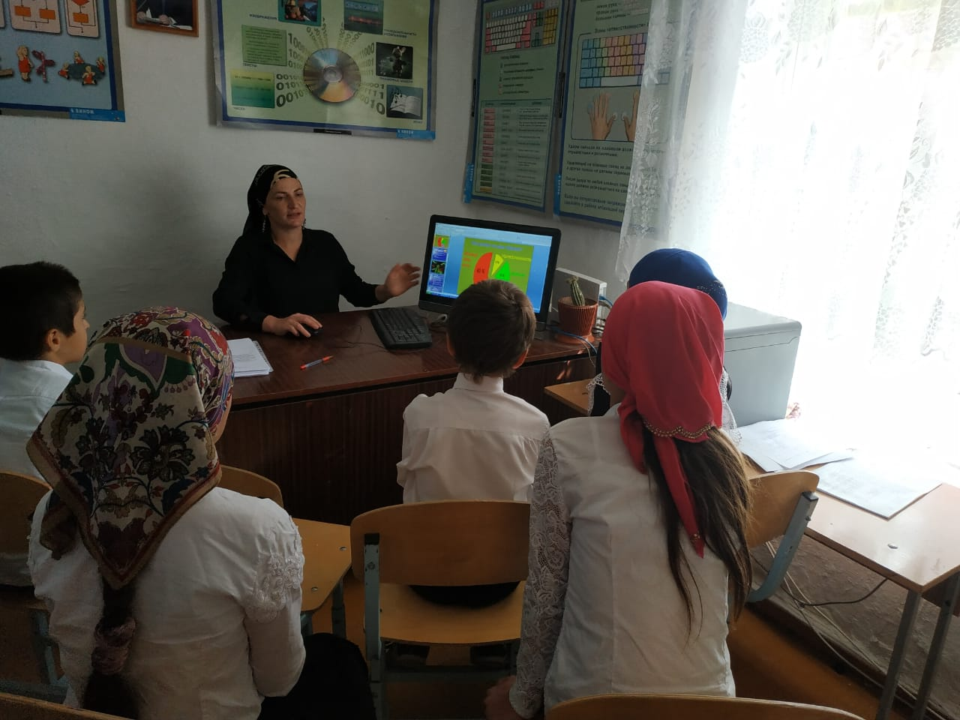

22.09.2018г Беседа «Мир без табачного дыма».6кл охват 5 учащихся ответственный: кл.рук. Атаев А.А.

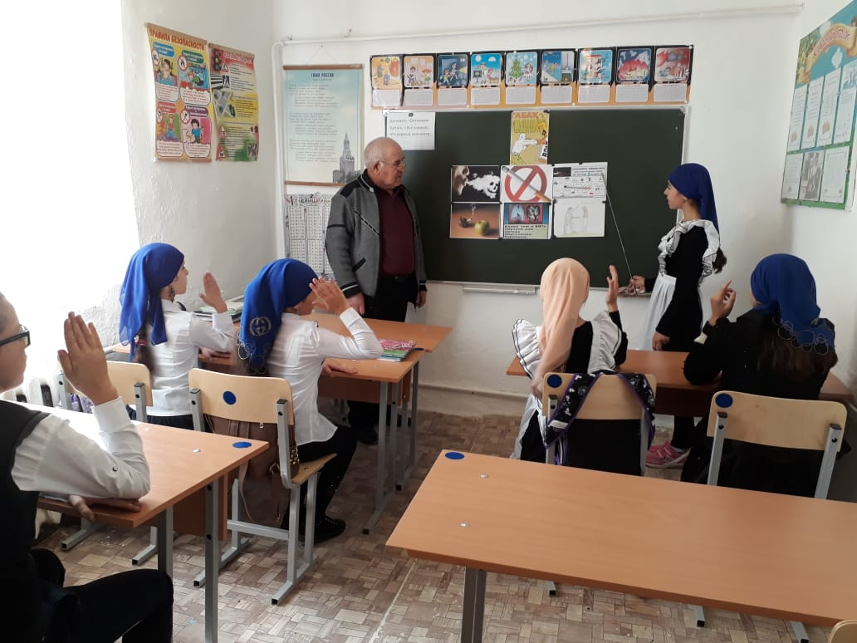

13.09.2018г Беседа «Прежде чем сделать - подумай». 8кл охват 9 учащихся ответственный: кл.рук. Салимбекова С.С.

